Python实验报告

学号：117060400208 姓名：莘春慧 班级：17应用统计二班 指导老师：林卫中

实验名称：Python第一节课编程所学知识

实验要求：使我们了解Python，Python语言诞生于1990年，它是个语法简洁、跨平台、可扩展的开源通用脚本语言。

实验题目：1）>>>print(“Hello Word”)

Hello Word

第一行“>>>”是Python语言运行环境的提示符，其表示可以在此符号后面输入Python语句。第二行是Python语句的执行结果。是我们讲的第一个代码。

1. 字符串拼接。接收用户输入的两个字符串，将它们组合后输出。

>>>str1=input(“请输入一个人的名字：”）

Str2=input(“请输入一个人的名字：”）

Print（“世界那么大，{}想去{}看看。”.format（str1，str2））

请输入一个人的名字：春春

请输入一个国家的名字：新加坡

世界那么大，春春想去新加坡看看

1. 五角星的绘制：绘制一个红色的五角星图形

>>>from turtle import *

fillcolor(“red”)

begin_fill()

while True:

foward(200)

right(144)

if abs (pos())

break

end_fill()

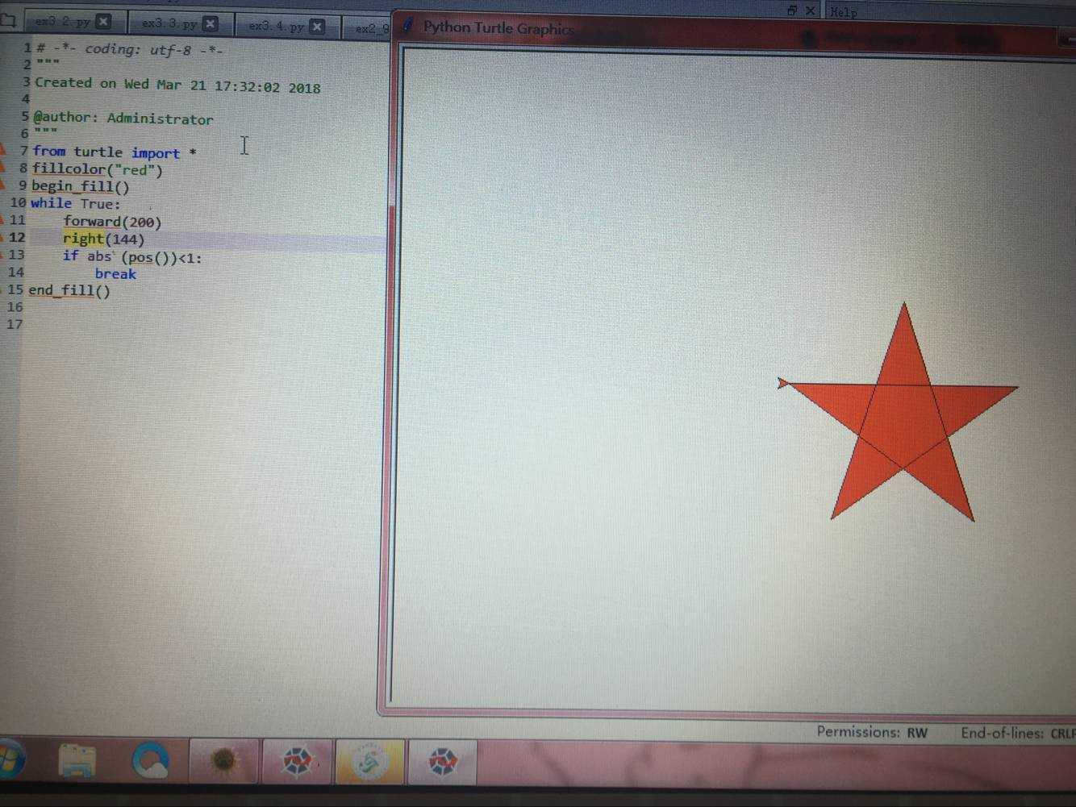

1. 太阳花的绘制：绘制一个太阳花的图形

>>>from turtle import *

color (“ red ” , ” yellow ”)

begin_fill ()

while True:

forward(200)

left(170)

if abs (pos()) < 1 :

break

end_fill ()

done()

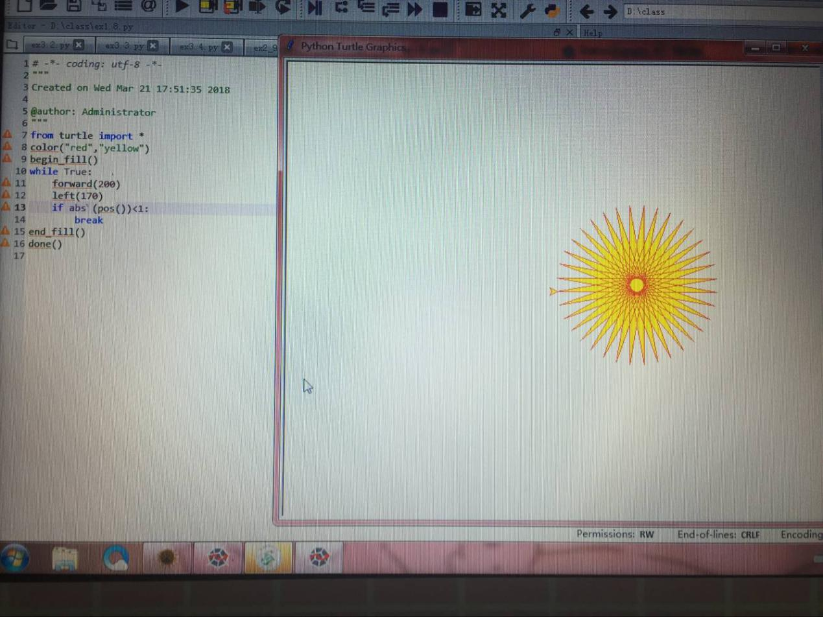

实验实现：1）通过列代码，画出相应的图以及可以解决算数问题。

1. 打开Python的三种方法：第一是下载anaconda打开其中的spyer填写代码。第二是使用jupyer notebook。 第三是是打开运行命令输入cmd然后再在>>>后输入Python就可以输代码了。

通过这次实验课程使我更加清晰了解了Python，学会了使用代码去解决一些问题。